Projeto de Lei Nº 115/2022

SÚMULA “ Denomina Praça Aparecida de Abreu dos Santos, à atual Praça sem denominação localizada entre a Rua João Pires de Oliveira e a Avenida Presidente Vargas, e dá outras providencias”.

A Câmara Municipal de Itapevi, no uso de suas atribuições legais, aprova:
Art. 1º Fica denominada como Praça Aparecida de Abreu dos Santos, à atual Praça sem denominação localizada entre a Rua João Pires de Oliveira e a Avenida Presidente Vargas, no loteamento denominado Jardim Christianópolis, com características e dimensões conforme memorial descritivo e certidão negativa apensos à esta Lei.
Parágrafo único. A placa denominativa, quando implantada pelo Poder Executivo, conterá os dizeres: “Praça Aparecida de Abreu dos Santos”
Art. 2º As despesas decorrentes da execução desta Lei correrão por conta das dotações orçamentárias próprias, suplementadas se necessário.
Art. 3º Esta Lei entrará em vigor na data de sua publicação.

Sala das Sessões, Bemvindo Moreira Nery 15 de junho de 2022.
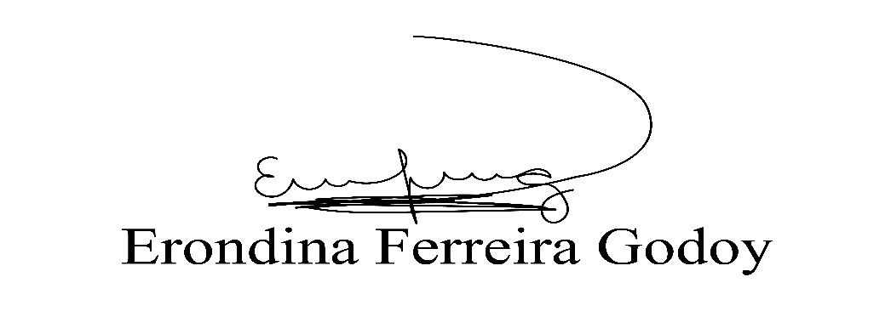
Vereadora Tininha – PSD
Primeira Secretária

JUSTIFICATIVA

Apresento para apreciação dos nobres pares desta Casa de Leis, o presente Projeto de denominação da praça sem denominação entre a Rua João Pires de Oliveira e a Avenida Presidente Vargas que visa tão somente prestar as devidas honras a quem de direito, como é o caso da senhora Aparecida Abreu dos Santos.
Aparecida Abreu dos Santos, nascida aos 10 dias do mês de setembro de 1936 na cidade de Itapevi, é a filha caçula de Cezário de Abreu (um dos Emancipadores de Itapevi) e de Clotilde Moraes de Jesus. Casou-se com Aguinaldo José dos Santos, filho de Joaquim Leite dos Santos (também um dos emancipadores de Itapevi) e de Aurora Christianini dos Santos, a qual é filha de Américo Valentin Christianini (outro emancipador) e de Brasilina Cavanha Christiani.
Sempre morou em Itapevi no bairro da COHAB, e ao lado de seu marido constitui família e teve cinco filhos (Jurema, Joaquim, Juliano, Julio Cesar e Julie Rose) os quais também aqui residem, falecendo em 10 de abril de 2011 neste município.
Por isso conto com o apoio dos Parlamentares desta egrégia Câmara Municipal para a aprovação desta lei, pois tal homenagem é justa à esta pessoa de suma importância para a história do município de Itapevi sendo filha do emancipador Cezário de Abreu.
Sala das Sessões, Bemvindo Moreira Nery 15 de junho de 2022.
Vereadora Tininha – PSD
Primeira Secretária

